粤考试中心〔2006〕214号
关于印发《广东省2007年普通高校招生统一考试
艺术术科考试大纲》的通知

各市考试中心、招生办公室，各普通高等学校招生办公室：
为加强我省普通高等学校艺术专业术科考试工作的管理，进一步提高艺术专业招生术科考试的质量，现将《广东省2007年普通高校招生统一考试艺术术科考试大纲》印发你们，请及时转发各中学，并做好宣传工作。

附件：广东省2007年普通高校招生统一考试艺术术科考试大纲

二○○六年十月三十一日

主题词：教育 招生 考试 艺术 通知
广东省考试中心办公室 2006年10月31日印发
附件：

广东省2007年普通高校招生统一考试

艺术术科考试大纲

广东省考试中心
2006年10月

目录

一、广东省2007年普通高校招生统一考试音乐术科考试大纲
(一)声乐考试内容、形式和评分标准
(二)钢琴考试内容、形式和评分标准
(三)器乐考试内容、形式和评分标准
(四)舞蹈考试内容、形式和评分标准
(五)视唱练耳考试内容、形式和评分标准
(六)乐理考试内容、形式和评分标准
附录一：视唱练耳题型示例
附录二：乐理考试题型示例
二、广东省2007年普通高校招生统一考试美术术科考试大纲
(一)素描考试内容、形式和评分标准
(二)色彩考试内容、形式和评分标准
(三)速写考试内容、形式和评分标准
附录三：素描试卷（样卷）
附录四：色彩试卷（样卷）
附录五：速写试卷（样卷）
附录六：广东省普通高校招生统一考试美术术科评卷工作实施细则

广东省2007年普通高校招生统一考试
音乐术科考试大纲
一、考试性质和目的
音乐术科统一考试是由合格的高中（中专）毕业生参加的选拔性考试。普通高校根据考生的术科和文化成绩，按已确定的招生计划，全面衡量，择优录取。因此，本考试应具有必要的区分度，较高的信度和效度。
通过考试检测考生是否具有良好的音乐听觉能力、识谱能力；是否掌握了一定的音乐理论基础；是否具备良好的嗓音条件或器乐演奏的生理条件，并有一定的演唱或演奏能力及表现能力；选拔出具有专业音乐学习潜能、毕业后能从事音乐教育等工作的普通高校艺术类专业合格新生。
二、考试项目
音乐术科考试分为以下几个项目（总分满分100分）：
1. 主考项（占55%）：声乐、钢琴、器乐。考生可任选其中一项作为主考项。
2. 副考项（占10%）：钢琴或声乐。
3. 必考项（占30%）：视唱练耳（占20%）、乐理（占10%），所有考生必须参加此项考试。
4. 加试项（占5%）：器乐、钢琴、舞蹈。考生除主考项、副考项外可选择其中一项或两项作为加试项。以一种乐器为主考项的考生可再选择另一种类的乐器作为加试项。
说明：（1）当主考项是声乐时，副考项应是钢琴。
（2）当主考项是钢琴时，副考项应是声乐。
（3）当主考项是器乐时，副考项应是声乐。
（4）乐器按“吹”、“拉”、“弹”、“打”分类。
三、考试成绩计算办法
每一主考项、必考项、副考项、加试项按照满分100分进行评分，考生音乐术科考试的总得分按照下列公式计算：
总分 = 主考项得分×55% + 副考项得分×10% + 视唱练耳得分×20% + 乐理得分×10% + 加试总分。
加试总分为考生所有单项加试分之和，加试总分超过5分时按5分计算。每一项加试得分在60分以上方可得到单项加试分，单项加试分的计算方法为：单项加试分=（单项加试的得分–60）×10%。
四、考试内容、形式和评分标准
音乐术科考试具体要求见各项目考试内容、形式和评分标准。

（一）声乐考试内容、形式和评分标准

1. 考试目的
声乐是考生的主考项或副考项之一。
通过考生的演唱，测定考生的嗓音条件、演唱方法、音乐表现等。
2. 考试内容
演唱歌曲1至2首，内容包括：中外民歌、艺术歌曲、创作歌曲和歌剧咏叹调（不包括通俗歌曲），曲目自选。
3．考试形式
现场面试，考生背谱演唱。
说明：①一律采用由考场提供的钢琴伴奏（不可自带伴奏及伴奏带）；②主考教师可根据具体情况调整考生演唱的时间。
4．评分标准
声乐考试满分100分，评分根据以下几个方面：
（1）嗓音条件
要求音色明亮、圆润、音质干净、声音有较大的可塑性，发音、呼吸器官无疾病，自然音域达到十二度左右。
（2）演唱方法
发声方法基本正确，无不良发声习惯，呼吸、声音通畅，吐字清晰。
（3）音乐表现
能较准确地运用普通话或原文演唱中外歌曲，能较好地表现歌曲情感、歌词，音准、节奏准确，旋律流畅。
注： 要求考生五官端正，身高符合招生简章规定标准，端庄大方。

（二）钢琴考试内容、形式和评分标准

1．考试目的
钢琴是考生的主考项或副考项、加试项之一。
通过考试测定考生的钢琴演奏水平、综合表现能力和生理条件。
2．考试内容
（1）以钢琴为主考项的考生要求弹奏奏鸣曲快板乐章一首。
（2）以钢琴为副考项或加试项的考生要求弹奏乐曲或练习曲一首。
3．考试形式
现场面试，考生背谱弹奏。
说明：主考教师可根据具体情况调整考生演奏的时间。
4．评分标准
钢琴考试满分为100分，评分根据以下几个方面：
（1）具有正确的演奏方法、演奏姿势和演奏状态。
（2）乐曲演奏规范、流畅和完整，基本功扎实，具有正确把握节奏、力度、速度、音色及音准的能力。
（3）能较好地体现乐曲的内容与风格，具有较强的乐感和艺术表现力。
（4）作品的实际深浅程度及考生所完成的质量。
注：考生必须具有学习钢琴的生理条件：手指有一定的灵活性和协调性，
十指没有残疾，大指和小指能伸开八度。

（三）器乐考试内容、形式和评分标准

1．考试目的
器乐是考生的主考项或加试项之一。
通过考试测定考生的演奏水平和综合表现能力。
2. 考试内容
（1）乐器种类：中西各类管弦乐器、弹拨乐器及手风琴等（中小学教具类乐器如竖笛、口琴、风琴等不能作为考试项目）。
（2）演奏乐曲两首，其中包括练习曲一首。演奏曲目必须是中外器乐作品中的中等程度以上的独奏或协奏曲目。
3. 考试形式
现场面试，考生背谱演奏。
说明：①乐器自备，可自带伴奏。②主考教师可根据具体情况调整考生演奏的时间。
4. 评分标准
器乐考试满分为100分，评分根据以下几个方面：
（1）具有正确的演奏方法、演奏姿势和演奏状态。
（2）乐曲演奏规范、流畅和完整，基本功扎实，具有正确把握节奏、力度、速度、音色及音准的能力。
（3）能较好地体现乐曲的内容与风格，具有较强的乐感和艺术表现力。
（4）作品的实际深浅程度及考生所完成的质量。
注：考生必须具有学习所选乐器的生理条件。

（四）舞蹈考试内容、形式和评分标准

1．考试目的
舞蹈是考生的加试项之一。
通过考试，测定考生的身体条件、动作的协调性和灵活性、节奏感以及表演水平。
2．考试内容
（1）舞蹈种类：古典舞、民间舞、芭蕾舞、现代舞和当代舞。
（2）表演自选舞蹈片段或组合一个。
3．考试形式
现场面试。
说明：①时间控制在2分钟内。②自备录音带（A）面第一首或CD。③考试时，自备练功服，不需穿演出服。
4．评分标准
舞蹈考试满分为100分，评分根据以下几个方面：
（1）具备一定的身体条件（开度、软度、弹跳）。
（2）表演连贯、完整。
（3）具有一定的节奏感和协调性。
（4）舞蹈风格把握准确，具有一定的艺术表现力。

（五）视唱练耳考试内容、形式和评分标准

1．考试目的
视唱练耳是考生的必考项。
通过对音乐听觉能力、视唱能力和音乐记忆力的测试，鉴定考生是否具备学习音乐的必备听觉条件。

2．考试内容
分为笔试与面试两个部分。
（Ⅰ）笔试部分（占75％）
（1）听音选择题
①音组：分解和弦及多音组合。和弦范围在原、转位的大三、小三、减三和弦及大小七、小小七和弦内，多音组合含变化音。
②音阶：范围在自然、和声、旋律三种大、小调式和民族五声、七声调式内。
③和声音程：范围是八度以内的自然音程。
④和弦：范围在大三、小三、减三和弦的原位与转位以及大小七、小小七和弦的原位内。
⑤旋律：单声部；调与调式范围在自然、和声、旋律三种大、小调式和民族五声、七声调式内（可带变化音）。节拍为单拍子或复拍子；节奏型包括切分、附点和三连音等，含二分、四分、八分、十六分音符及其附点音符的各种组合。
（2）听音填写题
调性与调式的范围在一个升、降号以内的自然、和声、旋律三种大小调式和民族五声、七声调式内。
①单音
②和声音程连接：范围是八度以内的自然音程及其性质。
③单个和弦：范围是大三、小三、减三和弦的原位与转位及其性质；大小七、小小七和弦的原位及其性质。
④节奏：节拍为二拍子或三拍子，长度为4至8小节；节奏型包括切分、附点和三连音等，含二分、四分、八分、十六分音符及其附点音符的各种组合。
⑤旋律：单声部（可带变化音）；节拍为单拍子或复拍子，长度为4至8小节；节奏型包括切分、附点和三连音等，含二分、四分、八分、十六分音符及其附点音符的各种组合。

（Ⅱ）面试部分（占25％）

视唱题：单声部旋律一首（五线谱或简谱）。
范围在调号为一个升降号以内的自然大、小调式，和声、旋律小调式及民族五声、七声调式内，含变化音。节拍及长度为2/4拍16小节、3/4拍10－12小节、4/4拍8小节的乐段；节奏型包括切分、附点和三连音等，含二分、四分、八分、十六分音符及其附点音符的各种组合。

3．考试形式
（Ⅰ）笔试部分

考生按试题各部分要求，采用听记（听写）方式，完成播放音响给出的考试题。
（1）听音选择题：根据播放的试题音响，选择出正确答案并将其序号填入括号中。每小题连续播放三遍，第一遍和第二遍前给出标准音。
（2）听音填写题：在空白小节处填写播放中没有被记录的音响，其中和声音程、和弦还要写出其名称。
①单音 连续播放两遍，每遍前给出标准音。
②和声音程连接 连续播放三遍，每遍前给出标准音。
③单个和弦 每个分别播放三遍，仅在第一遍前给出标准音。
④节奏 每条分别播放最少一遍，最多三遍。
⑤旋律 每条分别播放最少一遍，最多五遍。

（Ⅱ）面试部分

现场面试，考生视唱旋律一首，视谱即唱（无准备时间）。
视唱题由考场给出，考生可根据自己的实际情况选择五线谱或简谱，选定后不得更改。当主考老师在钢琴上弹出旋律的第一个音后，考生必须马上按照试题要求，轻声地、唱名清晰地划拍或击拍视唱。

4．试卷结构和评分标准
（1）试卷结构
视唱练耳考试满分100分。
笔试部分满分75分，考试时间为40分钟。
面试部分满分25分（用五线谱视唱满分为25分，用简谱视唱满分为20分）。
笔试部分试卷结构如下：
听音选择题（25分）
其中：音组 约4分
音阶 约4分
和声音程 约4分
和弦 约4分
旋律 约9分
听音填写题（50分）
其中：单音 约5分
和声音程连接 约5分
单个和弦 约10分
节奏 约9分
旋律 约21分

（2）评分标准
笔试部分：要求用五线谱记谱，如按简谱记谱按实际得分的50％记分。
面试部分：视唱评分主要依据以下四个方面进行：
音准、节奏、流畅与完整、音乐表现。
具体评分标准：
①音准、节奏、流畅与完整、音乐表现均为优良者给满分。
②音准、节奏正确、视唱完整流畅，无音乐表现的按满分的85％左右记分。
③音准、节奏正确、视唱不够完整，无音乐表现的按满分的75％左右记分。
④音准、节奏基本正确、视唱不够完整，无音乐表现的按满分的65％左右记分。
⑤音准、节奏不正确的，不能及格，根据实际情况按满分的5％－59％记分。
⑥不识谱，不能视唱的不给记分。
5．主要参考书目
《单声部视唱教程》 上海音乐学院视唱练耳教研组，上海音乐出版社
《视唱教程》 H·雷蒙恩、G·卡卢利编著，人民音乐出版社
《视唱练耳》（修订版） 许敬行 孙虹 编著，高等教育出版社
6．题型示例
详见附录一。

（六）乐理考试内容、形式和评分标准
1．考试目的
乐理是考生的必考项。
通过测试考生所掌握的音乐基础知识及其运用音乐基本理论分析问题、解决问题的能力，鉴定考生是否具备进入高等院校音乐专业学习所必备的音乐理论基础。
2．考试内容
（1）音与音高：音列、音级及其分组等。
（2）音律：十二平均律；五度相生律；纯律；自然和变化的半音、全音；等音等。
（3）记谱法：各种音符与休止符（含简谱）；谱表；谱号等。
（4）节奏节拍：各种节拍及其音值组合法。
（5）音程：单音程、复音程原位及其转位；自然音程、变化音程；协和音程、不协和音程；等音程。
（6）和弦：三和弦、七和弦原位及其转位；等和弦。
（7）调式：自然、和声、旋律三种大、小调式；中国民族五声、七声调式 ( 调号；调式音阶；调式音级；调与调式分析等)。
（8）调的关系：关系大、小调；同宫系统各调；同主音调；等音调( 调号，调式音阶等)。
（9）调式中的音程及和弦：范围在自然、和声两种大、小调式内。
（10）术语和标记：常用的省略记号、演奏法记号、速度及力度标记、装饰音和术语等。
（11）译谱：五线谱与简谱的互译。
3．考试形式与试卷结构
考试采用闭卷、笔试形式。试卷满分100分，考试时间120分钟。
题型结构：
第一题：选择 约10分
第二题：填空 约8分
第三题：音值组合 约12分
第四题：音程 约15分
第五题：和弦 约16分
第六题：音阶 约15分
第七题：调式中的音程及和弦 约8分
第八题：分析旋律的调式调性 约10分
第九题：译谱 约6分
4．主要参考书目
《音乐理论基础》 李重光编，人民音乐出版社

5．题型示例
详见附录二。
附录一：
视唱练耳题型示例

笔试部分

一、听音选择题
根据播放的试题音响，选择出正确答案并将其序号填入括号中。每小题播放三遍，第一和第二遍前给出标准音。

1. 音组 答案：（ ）
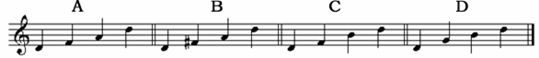

2. 音阶 答案：（ ）
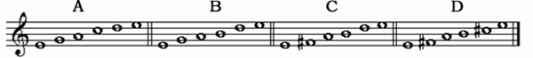

3. 和声音程 答案：（ ）
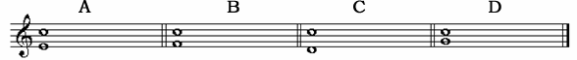

4. 和弦 答案：（ ）
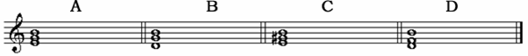

5. 旋律 答案：（ ）
二、听音填写题
在空白小节处填写播放中没有被记录的音响，其中和声音程、和弦还要写出其名称。

1．单音（连续播放两遍，每遍前给出标准音）
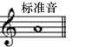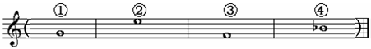

2．和声音程连接（连续播放三遍，每遍前给出标准音）
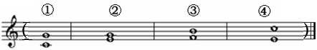
音程名称：（纯五）度 （小三）度 （增四）度 （小六）度

3．单个和弦（每个分别播放三遍，仅在第一遍前给出标准音）
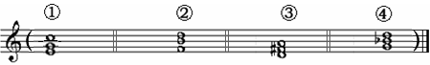
和弦名称：

4．节奏（每条分别播放最少一遍，最多三遍）
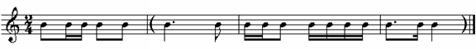

5．旋律（每条分别播放最少一遍，最多五遍）
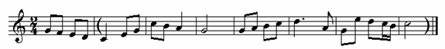

注：1. 以上各题五线谱中的括号内为参考答案。
2. “音程名称”及“和弦名称”后的括号内为参考答案。

面试部分

视唱题（五线谱）：

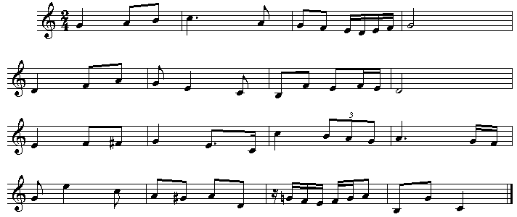

视唱题（简谱）：

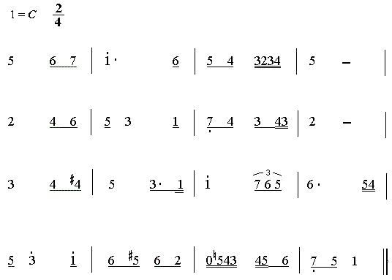

附录二：
乐理考试题型示例

一、选择题（选择出正确答案并将其序号填入括号中）

（ ）是mezzo piano
a. 极弱 b.中弱 c.渐弱

二、填空题

______商调式是#F徵调式的同宫系统调式。

三、根据拍号划分小节，并改正不正确的音值组合。
四、以下列音为根音构成指定的音程，并写出其协和或不协和的种类。
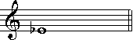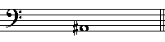
减七度 是_______音程 纯十一度 是______音程

五、以下列音为低音构成指定的和弦。
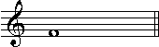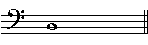
六、构成指定的调式音阶（用临时变音记号记谱）。

#d和声小调式上行
七、解决下列音程、和弦，并用音名写出其指定调式的主音。
1. 2.
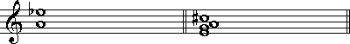
____自然大调式 _____和声小调式

八、分析下列旋律，写出主音和调式的名称。
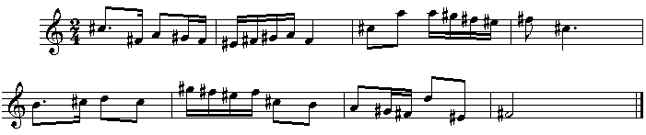

主音和调式名称：______________
九、把下列五线谱译成简谱。

参考答案：
一、选择题
b

二、填空题
#c

三、根据拍号划分小节，并改正不正确的音值组合。
四、以下列音为根音构成指定的音程，并写出其协和或不协和的种类。
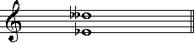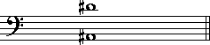
不协和 完全协和

五、以下列音为低音构成指定的和弦。
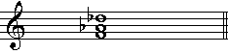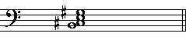
六、构成指定的调式音阶（用临时变音记号记谱）。
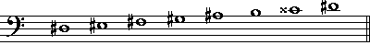
七、解决下列音程、和弦，并用音名写出其指定调式的主音。
1. 2.
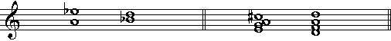
^{b}B d

八、分析下列旋律，写出主音和调式的名称。

#f和声小调式

九、把下列五线谱译成简谱。
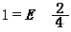

广东省2007年普通高校招生统一考试美术术科
考试大纲

一、考试性质
普通高校招生统一考试美术术科是由合格的高中（中专）毕业生参加的选拔性考试，是我省普通高考的一个重要组成部分。本着公平、公正的原则，通过科学、严谨的考试方法和手段，以达到对考生客观、准确的成绩评定的目的，为普通高校的美术及设计类专业招收合格新生提供录取依据。高等学校的美术及设计类专业可根据考生参加美术术科的考试成绩，按确定的招生计划，全面衡量、择优录取。因此，美术术科考试应有必要的区分度，较高的信度和效度。
二、考试能力要求
美术术科考试要求测试考生的艺术修养、审美能力、观察能力、造型能力、表现能力和技法的运用能力。以上六个内容的测试，集中体现在素描、色彩、速写三门基础科目的考试中。
三、考试目的和任务
通过素描的考试，考查考生的造型基础和对形体、结构、体积、空间、质感等方面的理解、认识和表现能力。
通过色彩的考试，考查考生对色彩的感受能力、认识能力和色彩技法表现能力。
通过速写的考试，考查考生在较短的时间内，完成对人物动态（包括人物动态的组合）或人物与环境的整体表现，同时注重考生对人物的比例、结构、动态的准确把握，以及画面的构图和处理。
四、考试内容和形式
美术术科考试具体要求见各项目考试内容和形式。

（一）素描考试内容、形式和评分标准

1、考试形式与范围
①写生（静物、石膏模型、石膏像、人物头像、人物带手半身像）；
②表现由考场提供的图片或相关资料所规定的内容；
③默写文字材料所描述的内容。
2、考试用具和材料要求
①素描纸（考场提供）；
②铅笔、炭笔、木炭条、炭棒均可（考生自带）；
③画板或画夹及相关绘画用具（考生自带）。
3、考试时间
考试时间为3小时。
4、成绩评定与权重
满分为100分，其中：
构图 占20%
造型与比例 占30%
细节深入与局部刻画 占25%
表现手段与技法 占25%
5、试卷样卷
试卷样卷见附录三。

（二）色彩考试内容、形式和评分标准

1、考试形式与范围
①写生（静物、人物头像）；
②表现由考场提供的图片或相关资料所规定的内容；
③默写文字材料所描述的内容。
2、考试用具和材料要求
①水彩纸（考场提供）；
②水粉或水彩颜料均可（考生自带）；
③画板或画夹及相关绘画用具及材料（考生自带）；
④试卷完成后不允许在画面上喷洒任何固定液体。
3、考试时间
考生时间为3小时。
4、成绩评定与权重
满分为100分，其中：
构图 占15%
色彩关系 占35%
色彩造型能力 占25%
色彩表现技法 占25%
5、试卷样卷
试卷样卷见附录四。

（三）速写考试内容、形式和评分标准

1、考试形式与范围
①速写（人物动态、人物动态的组合、人物与环境的组合）；
②默写（人物动态、人物动态的组合、人物与环境的组合）。
2、考试用具和材料要求
①素描纸（考场提供）；
②铅笔、炭笔、木炭条、炭棒、钢笔均可（考生自带）；
③画板或画夹及相关绘画用具（考生自带）。
3、考试时间
考试时间为30分钟。
4、成绩评定与权重
满分为50分，其中：
构图 占15%
人物动态表现 占30%
造型与比例 占30%
表现技法 占25%
5、试卷样卷
试卷样卷见附录五。

附录三： 样卷
广东省2007年普通高校招生统一考试美术术科
素描试卷

一、考试形式
表现由考场提供的图片或相关资料所规定的内容。
二、考试内容
根据考场提供的图片，完成一幅男青年头像素描。
三、考试用具和材料要求
1、考生必须使用考场提供的试卷（8开素描纸）；
2、考生只能使用铅笔、炭笔、木炭条、炭棒作为表现用具；
3、考生自备画板或画夹及相关的绘画用具；
4、表现方法不限。
四、考试时间
考试时间为3小时。
五、考试成绩
考试满分为100分。

附录四： 样卷
广东省2007年普通高校招生统一考试美术术科
色彩试卷

一、考试形式
写生和默写。
二、考试内容
1、以蓝灰色衬布为台布，咖啡色衬布作背景，中间放置一个深色陶罐（以上物品由考场提供）；
2、考生在此基础上，以默写的形式，将两个苹果、三个雪梨、一个高脚玻璃杯、一把不锈钢餐刀进行组合构图，完成一幅色彩静物。
二、考试用具和材料要求
1、考生必须使用考场提供的试卷（8开水彩纸）；
2、考生只能使用水彩或水粉颜料；
3、考生自备画板或画夹及相关的绘画用具；
4、表现方法不限；
5、试卷完成后不允许在画面上喷洒任何固定液体。
三、考试时间
考试时间为3小时。
四、考试成绩
考试满分为100分。

附录五： 样卷
广东省2007年普通高校招生统一考试美术术科
速写试卷

一、考试形式
默写。
二、考试内容
默写一个身着牛仔套装、行走中的女青年。
三、考试用具和材料要求
1、考生必须使用考场提供的试卷（8开素描纸）；
2、考生只能使用铅笔、炭笔、木炭条、炭棒、钢笔作为表现用具；
3、考生自备画板或画夹及相关的绘画用具；
4、表现方法不限。
三、考试时间
考试时间为30分钟。
四、考试成绩
考试满分为50分。

附件：

广东省普通高校招生统一考试美术术科评卷工作实施细则

为确保广东省普通高校招生统一考试美术术科评卷工作准确、科学、有序地进行，体现招生考试公平、公正原则，特制定本细则。
一、广东省普通高校招生统一考试美术术科评卷工作在广东省考试中心领导下进行。
二、本细则以及试卷评分标准是广东省普通高校招生统一考试美术术科评卷的依据和标准，各参加评卷工作的工作人员必须认真学习、严格遵守，并按其中的规定进行评分。
三、评卷工作期间按保密工作规定进行管理，评卷人员不得对试卷拍照及开启封条，不得与外界联系（包括手机及各种通讯用具联系）。
四、参加评卷的教师由各院校推荐，经省考试中心组织审核确定。参加评卷的教师原则上应具有高等院校美术专业副教授以上（含副教授）专业技术职称，思想觉悟高、业务能力强、组织纪律性好、作风正派，能坚持原则、遵纪守法。当年有直系亲属参加美术专业术科考试的人员不得参与评卷工作。
五、每年成立广东省高校招生统一考试美术术科评卷工作组（以下简称评卷工作组），评卷工作组人员组成由省考试中心确定，评卷工作组实行组长负责制，具体负责组织实施评分工作。评卷工作组根据考试科目情况分科目设置科目评分组，并指定小组负责人，以科目评分组为单位进行各科目试卷的评分。
六、评分实施
1、试评
各科目评卷前，必须安排试评。各科目评分组由组长组织全组成员学习试卷及考纲的评分标准和本细则，对试卷进行试评，明确评卷标准。
2、初评分档
试评结束后，各科目评分组分成3人一组进行初评分档。每组进行初评分档时，按10分一个大档进行，每一档次都要按照相应的评卷标准执行，从高分向低分递减（即90分、80分、70分、60分、50分、40分等）。
3、复核调整
初评分档结束后，由各科目评分组组长组织评卷教师对分档情况进行复核、检查，并对初评分档不准确的试卷进行调整分档。
4、复评
将复核调整后的试卷分档次进行复评。全体评卷人员在初评分档基础上再将每一大档分为3至4个小档，即分出好些和差些的试卷，其它留作此分数段的中间分，将小档分出的卷子再进行比较，分出细档（每一细档的分数最后控制在约2至3分左右为宜）。
分出的细档，应放在一起经科目评分组全体人员共同认可并无异议时，再行划出总的分数段及细档分。
4、给分
原则上不能够跨档（大档）给分，只能在复核调整分档后的分数段（档次）内调整。如确需跨档调整，须有3位评卷教师以上签名认可，报科目评分组组长签名同意后方可上调或下调。
当试卷全部分档结束后，按档确定最终分，打出的最终分须有打分者个人签名。如需修改，需有含科目评分组组长在内的3位以上评卷教师签名。
凡评定的优秀试卷（90分以上者）须有3人以上签名方有效，并需在复评工作结束时，通过该科目评分组全体人员的最后审评。
5、其他
对考生试卷出现的特殊记号，由评卷人员提出，经科目评分组全体人员鉴定，认定为是作弊记号的试卷，由提出人和科目评分组组长签名报评卷工作组组长审核，评卷工作组组长签名确认后报省考试中心，由省考试中心取消考生的该科目考试成绩。凡不能确定为特殊标记的，仍然按实际水平评卷。
七、各科目评分组组长需组织对本科目的评卷工作进行总结，并在评卷结束后2日内写出书面总结报省考试中心。
八、凡遇有各种重大问题时，须由评卷工作组组长、副组长、各科目评分组组长共同研究、民主决策，妥善、及时地解决，并上报省考试中心。
九、本细则自颁布之日起执行，有关解释由省考试中心负责。

